**„Částečná úhrada výdajů na zajištění akceschopnosti jednotek sboru dobrovolných hasičů v roce 2013“**

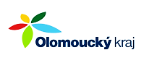Nákup žebříku 4-dílného AL-NZ4/8 pro místní jednotku SDH v celkové hodnotě 24 357,-- Kč byl spolufinancován  příspěvkem Olomouckého kraje. Výše poskytnutého příspěvku 10 000,-- Kč.